ASSIGNMENT NO 6
Q1.
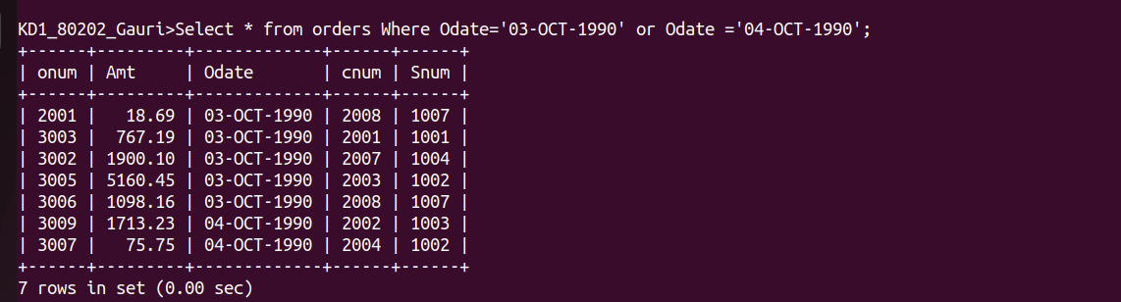
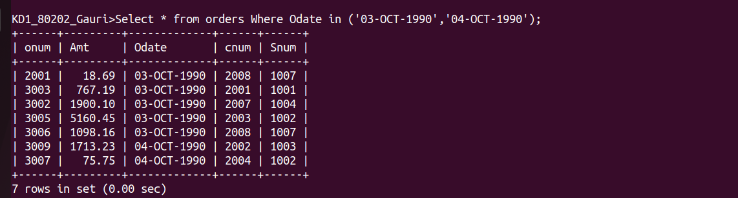

Q2.

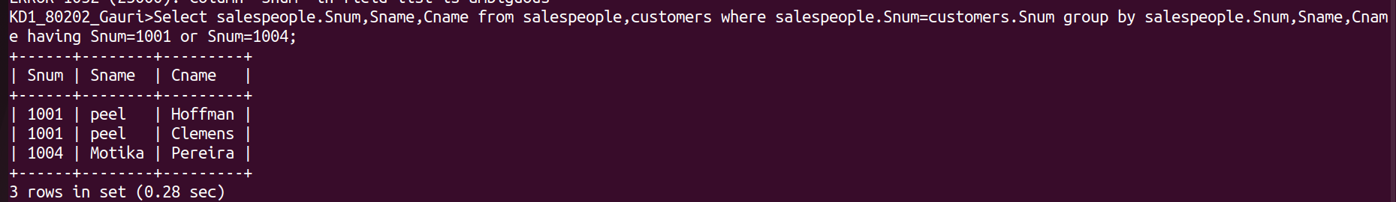

Q3.
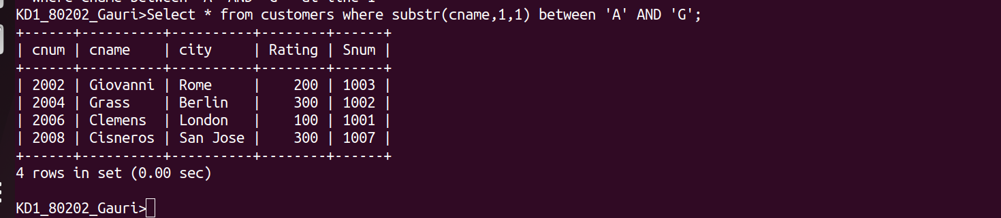

Q4.

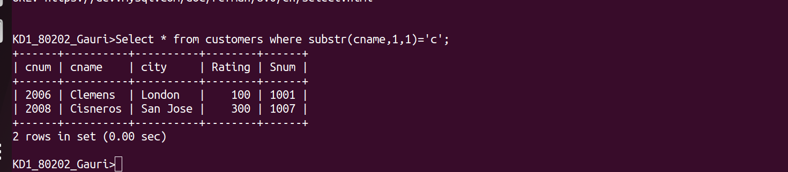

Q5.
